|  |  |  |
| --- | --- | --- |
| 데이터 구조 설계 | 문서번호 | AD-001 |
| 작성자 | 2조 |
| 작성일자 | 20.05.20 |

**■ 상세 데이터 구조 설계도**

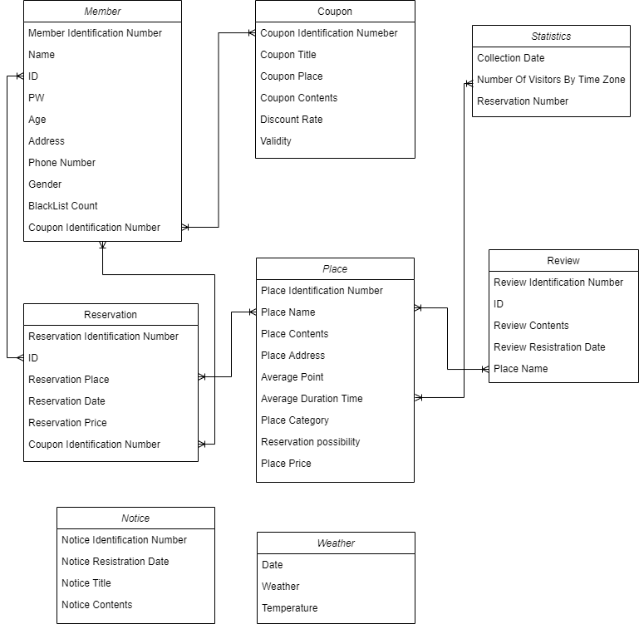

**■ 데이터 구조도**

